Отчет Отряда «ЮИД» МБОУ «Байрякинская СОШ» за 2020-21 учебный год
Сентябрь 2020 г.
Месячник «Внимание-дети!»
Открытый урок «Основы безопасности жизнедеятельности» | 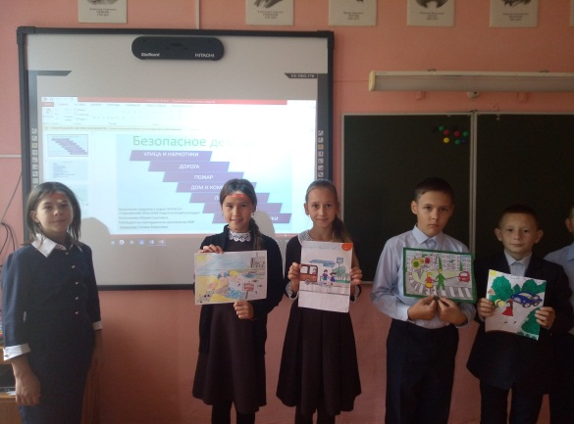
Акция «Безопасный переход», «Ребенок – главный пассажир» | 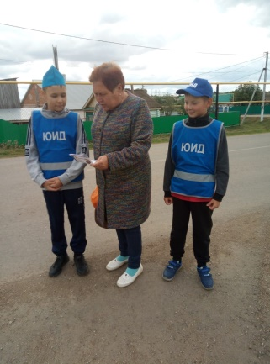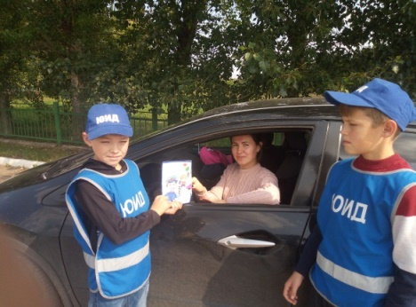
Практическое занятие «Перехожу дорогу правильно» для учеников начальных классов. | 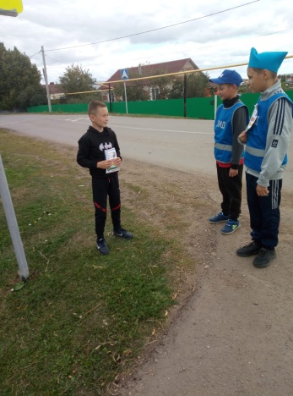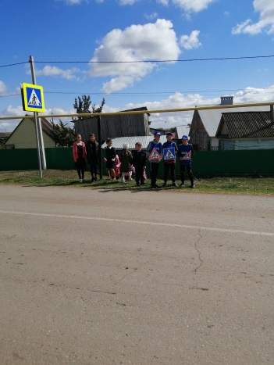
Октябрь 2020 г.
Осенний декадник «Дорога требует дисциплины» в дни школьных каникул
Урок по безопасности дорожного движения для младших классов | 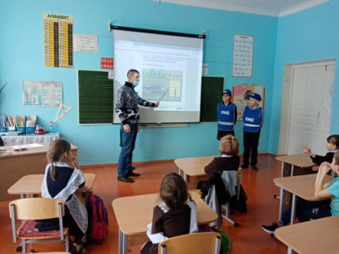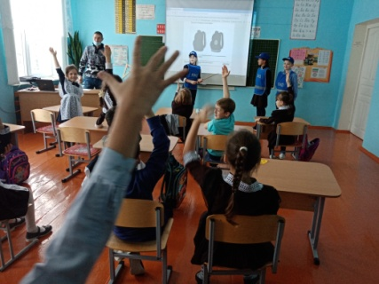
Рейд по ношению светоотражающих элементов. | 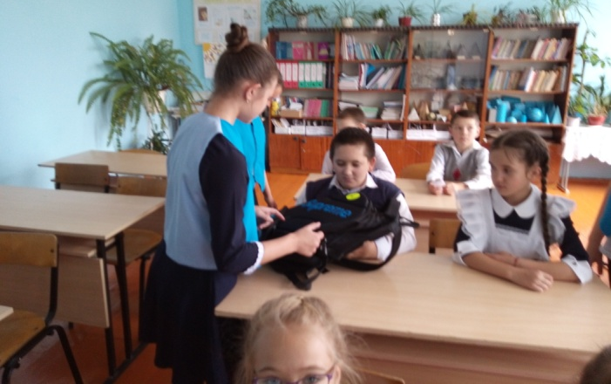
Ноябрь 2020 г.
Викторина  «Знатоки дорожных правил». | 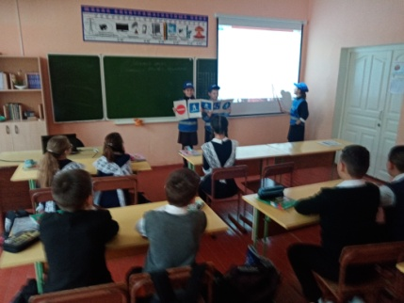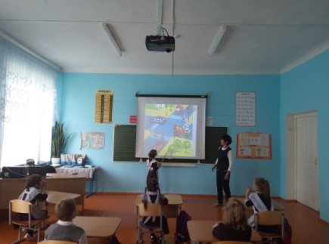
Акция “День памяти жертв ДТП”. | 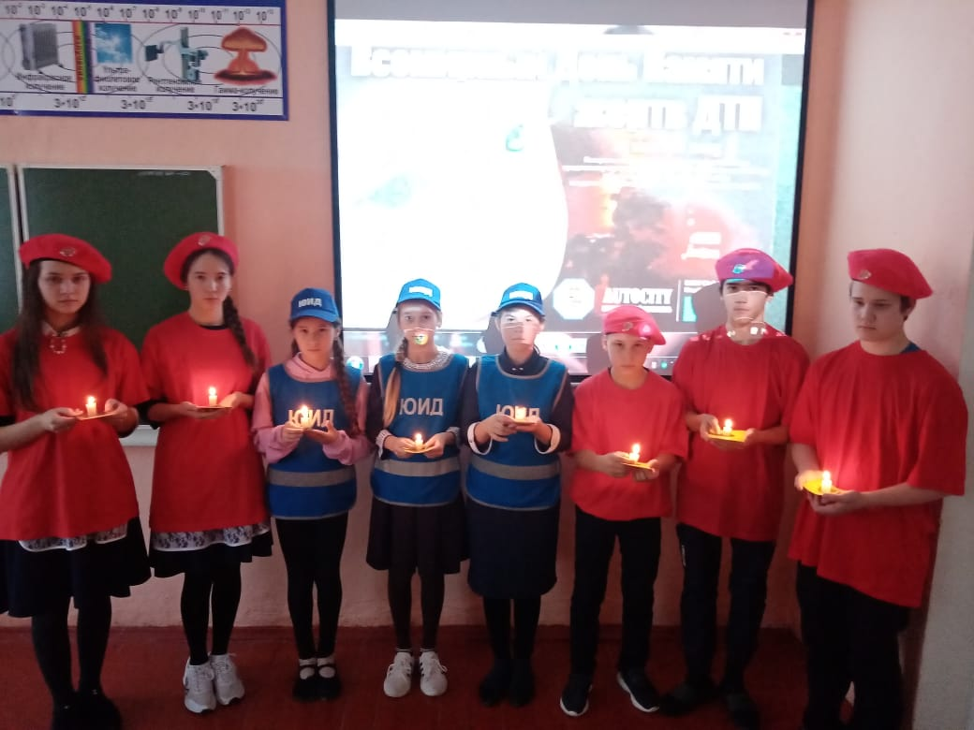
Декабрь 2020 г.
Внеклассное мероприятие: “Где можно кататься на санках, на лыжах, на коньках”, конкурс рисунков “Будь бдительным на льду”. | 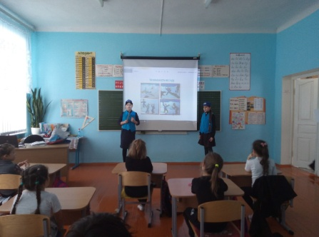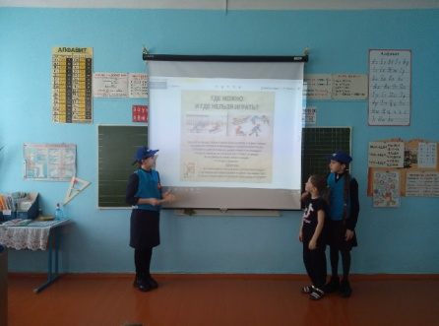
Конкурс рисунков “Правила дорожного движения глазами детей”. | 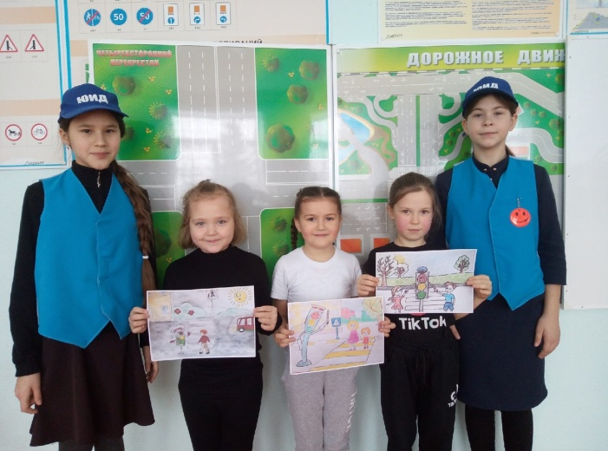
Январь 2021г.
Флэш-моб по ПДД для младших классов. | 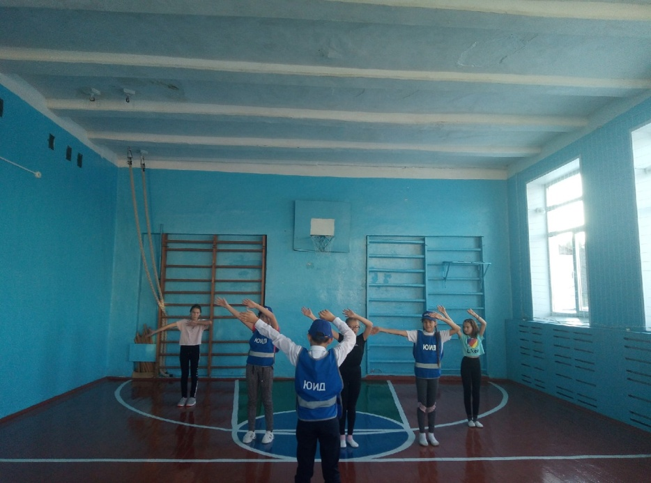
Февраль 2021г.
Профилактика ДТП с обучающимися. Оказание первой медицинской помощи с привлечением медицинской сестры. | 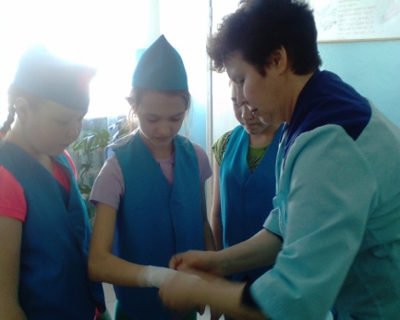
Март 2021 г.
Акция «Мы за безопасные дороги». | 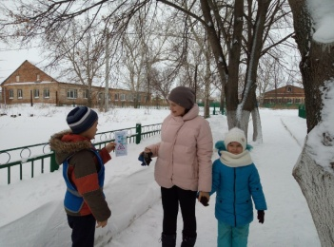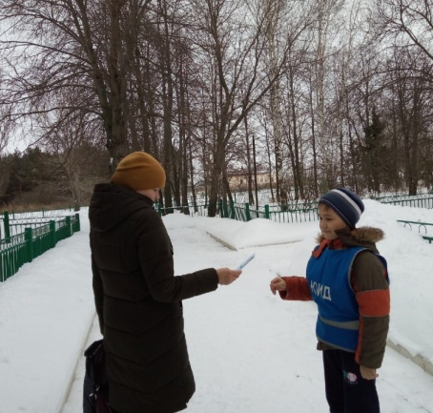
Апрель 2021
Проведение соревнования на лучшего «Юного велосипедиста». |  | 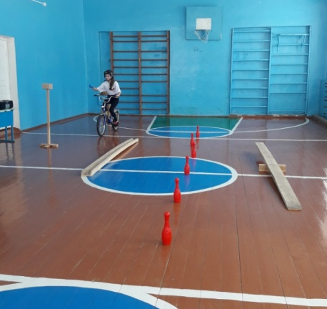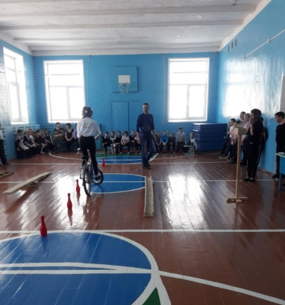
Май 2021г.
«День обеспечения безопасности дорожного движения» в «День Последнего звонка». |  | 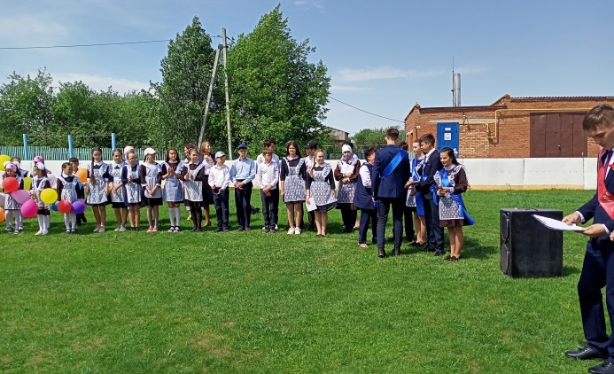
Июнь 2021 г.
Акция «Добрая дорога детства» в День защиты детей. |  | 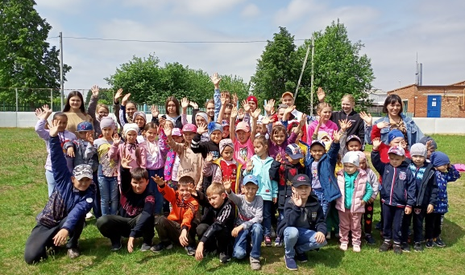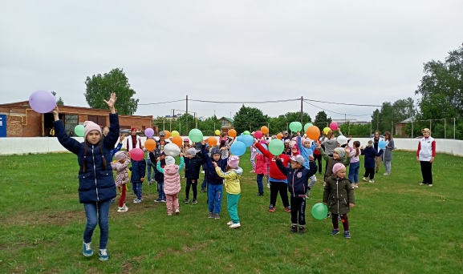
В течение учебного года принимали участие в районных конкурсах и мероприятия |  | - Конкурс буклетов «Юный пешеход».  - Конкурс плакатов «Внимание-дети!».  - Конкурс мультимедийных презентаций «Пешеход на переход».  - Слёт активистов.  - Конкурс макетов «Дорога в школу».  - Конкурс сценариев агитбригады «Азбука безопасности»  - Конкурс«Вело старты-зеленый свет».

